一、本周调研
本周调研 SC²-PCR（CVPR 2022）。论文的核心启发是：单条相似关系可能受噪声影响，可利用共同邻居判断该关系是否得到周围结构支持。
- 可迁移部分：利用现有候选邻边构造二阶共同邻域分数，并与原有一阶相似度结合，形成边可靠度。该模块不需要位置标签，可作为现有 Channel Charting 流程的前置修正。
- 不可直接迁移部分：论文中的刚体距离约束、内点概率证明、seed 采样、weighted SVD 和旋转平移估计均依赖点云配准任务，不适用于 Channel Charting。
二、与当前方法的联系
当前方法根据 ADP/time 距离建立 kNN 局部图，再计算 Shortest Path 测地距离，用于 MDS 和 Siamese FCF。问题在于 NLoS、多径或度量误差可能产生错误邻边，并进一步影响后续测地距离。
拟直接使用现有 ADP/time kNN 作为一阶候选关系，再计算归一化共同邻居分数；最终边可靠度采用“一阶相似度 × 二阶共同邻域支持”。真实 UE 位置只用于评价，不参与构图。
三、本周实验进展
本周先改了 Stage-2 精修图中部分边的权重，不改 Stage-1、D_geo 或 Y0，也不重训 Siamese。比较了 SC² 选边、一阶选边和同距离层随机选边；原图 k=128、λ=0.15，迭代 200 次。
SC² 选边使平均误差从 0.318748 m 降至 0.318021 m，但 P95 从 0.634640 m 升至 0.636267 m。兼容边随机降权的 20 次运行中，平均误差中位数为 0.317755 m，八项指标每次都优于原 baseline，且均值优于 SC² 定向选边。
随机方法展示 20 次运行的中位数；CT、TW、KS 使用相同的评价子集。
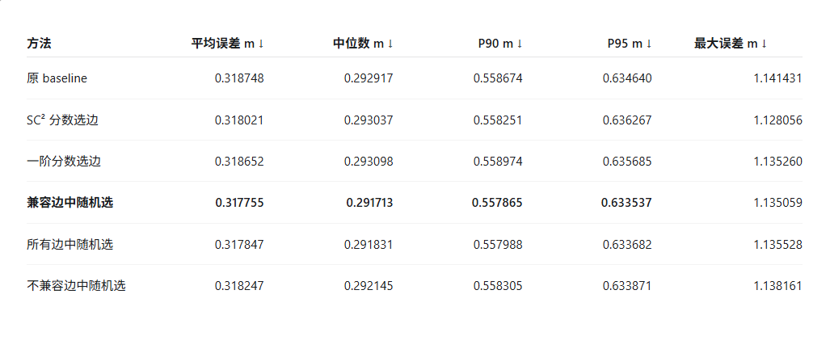
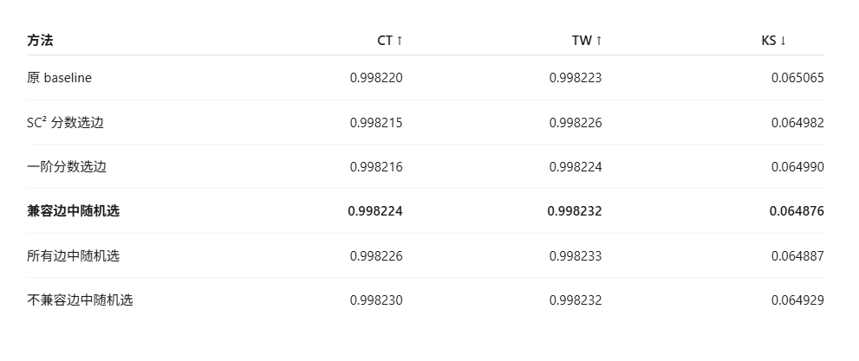
四、当前卡点
- 优先减弱这些缺少共同结构支持的边不如随机减弱；目前没有可靠的定向选边规则。
- 随机降权的平均误差改善约 1 毫米，仍只在同一张 transductive chart 上验证。改善原因和换数据后的效果尚不清楚，不能据此宣称形成新方法。
五、下周计划
1. CSI作为节点连接得到的边权对结果有影响，可以得出对边进行进一步的实验可能得到改善，但不清楚如何选边，对照现有 20 次随机结果，重点看平均误差和 P95；若仍不优于随机，就停止用 SC² 分数定向选边。
2. 若找到稳定优于随机的规则，再在独立数据或协议上验证；打算在stage1进行修改尝试，再决定下一步方法。

